Федеральное государственное автономное образовательное учреждение высшего образования «Национальный исследовательский университет ИТМО»

Факультет программной инженерии и компьютерной техники

Домашняя работа №2 по дисциплине

«Теория вероятностей»

Вариант № 3

Выполнил: Гаврилин Олег Сергеевич

Преподаватель: Селина Е. Г.

Группа: P3230

Санкт-Петербург, 2024 г.

Задание 19.1

а) Располагаем значения результатов эксперимента в порядке возрастания, т.е. записываем вариационный ряд:

0.67 0.67 0.68 0.69 0.7 0.72 0.73 0.75 0.77 0.77

0.78 0.79 0.8 0.8 0.81 0.82 0.83 0.83 0.84 0.86

0.86 0.87 0.88 0.88 0.89 0.9 0.9 0.91 0.92 0.92

0.93 0.93 0.95 0.95 0.96 0.97 0.98 0.99 1.0 1.01

1.02 1.04 1.04 1.04 1.05 1.07 1.07 1.08 1.08 1.09

1.09 1.1 1.1 1.1 1.11 1.11 1.11 1.11 1.13 1.14

1.15 1.16 1.17 1.18 1.19 1.2 1.22 1.23 1.23 1.24

1.24 1.25 1.25 1.26 1.26 1.27 1.27 1.28 1.28 1.29

1.31 1.32 1.33 1.33 1.34 1.34 1.35 1.36 1.36 1.37

1.38 1.4 1.41 1.42 1.43 1.44 1.45 1.46 1.47 1.48

б) Находим размах варьирования: $ω=x_{max}-x_{min}=1.48-0.67=0.81$

Выборку разобьём на 9 интервалов. Длина частичного интервала: $h=\frac{ω}{l}=\frac{0.81}{9}=0.09$

|  |  |  |  |  |  |  |  |
| --- | --- | --- | --- | --- | --- | --- | --- |
| Интервал | Середина интервала $x_{i}$ | Частота $f_{i}$ | Относительная частота $w_{i}=\frac{f_{i}}{n}$ | Плотность относительной частоты $\frac{W_{i}}{h}$ | $$w_{i}^{HAK}$$ | $$x_{i}f_{i}$$ | $$x_{i}^{2}f_{i}$$ |
| 0.67 - 0.76 | 0.715 | 8 | 0.08 | 0.89 | 0.08 | 5.72 | 4.0898 |
| 0.76 - 0.85 | 0.805 | 11 | 0.11 | 1.22 | 0.19 | 8.855 | 7.128275 |
| 0.85 - 0.94 | 0.895 | 13 | 0.13 | 1.44 | 0.32 | 11.635 | 10.413325 |
| 0.94 - 1.03 | 0.985 | 9 | 0.09 | 1 | 0.41 | 8.865 | 8.732025 |
| 1.03 - 1.12 | 1.075 | 17 | 0.17 | 1.89 | 0.58 | 18.275 | 19.645625 |
| 1.12 - 1.21 | 1.165 | 8 | 0.08 | 0.89 | 0.66 | 9.32 | 10.8578 |
| 1.21 - 1.3 | 1.255 | 14 | 0.14 | 1.56 | 0.8 | 17.57 | 22.05035 |
| 1.3 - 1.39 | 1.345 | 11 | 0.11 | 1.22 | 0.91 | 14.795 | 19.899275 |
| 1.39 - 1.48 | 1.435 | 9 | 0.09 | 1 | 1.0 | 12.915 | 18.533025 |
|  | $$∑$$ | $$n=100$$ | 1 | - | - | 107.95 | 121.3495 |

в) Строим полигон частот, гистограмму относительных частот и график эмпирической функции распределения.

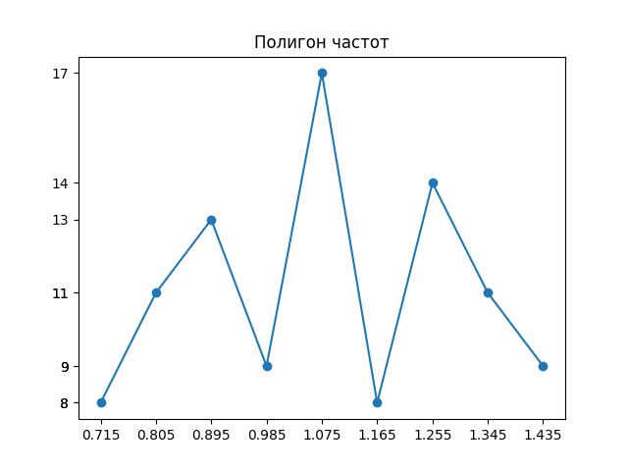

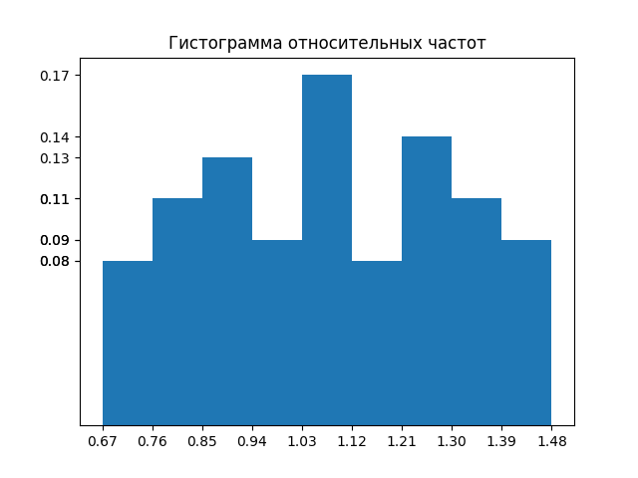

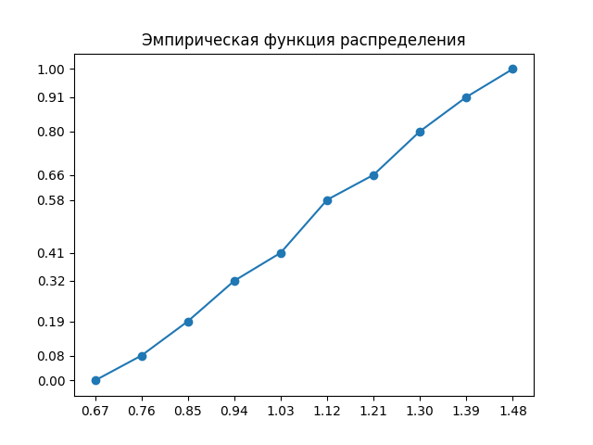

г) Находим выборочное среднее и выборочную дисперсию:

$$\overline{x}=\frac{∑x_{i}f_{i}}{n}=\frac{107.95}{100}=1.0795 ≈1.08$$

$$D=\frac{∑x_{i}^{2}f_{i}}{n}-{\overline{x}}^{2}=\frac{121.3495}{100}-{1.0795}^{2}≈0.048$$

$$σ=\sqrt{D}=0.22$$

|  |  |  |  |  |
| --- | --- | --- | --- | --- |
| Интервал | Середина интервала $x_{i}$ | Частота $f_{i}$ | $$x_{i}f_{i}$$ | $$x_{i}^{2}f_{i}$$ |
| 0.67 - 0.76 | 0.715 | 8 | 5.72 | 4.0898 |
| 0.76 - 0.85 | 0.805 | 11 | 8.855 | 7.128275 |
| 0.85 - 0.94 | 0.895 | 13 | 11.635 | 10.413325 |
| 0.94 - 1.03 | 0.985 | 9 | 8.865 | 8.732025 |
| 1.03 - 1.12 | 1.075 | 17 | 18.275 | 19.645625 |
| 1.12 - 1.21 | 1.165 | 8 | 9.32 | 10.8578 |
| 1.21 - 1.3 | 1.255 | 14 | 17.57 | 22.05035 |
| 1.3 - 1.39 | 1.345 | 11 | 14.795 | 19.899275 |
| 1.39 - 1.48 | 1.435 | 9 | 12.915 | 18.533025 |
|  | $$∑$$ | $$n=100$$ | 107.95 | 121.3495 |

Выборочная дисперсия является *смещенной оценкой* генеральной дисперсии, а исправленная дисперсия – *несмещенной оценкой*:

$${\tilde{D}}_{в}=\frac{n}{\left(n-1\right)}D_{в}=\frac{100}{99}*0.048=0.049$$

$${\tilde{σ}}_{в}=\sqrt{{\tilde{D}}_{в}}=0.22$$

д) Согласно критерию Пирсона, необходимо сравнить эмпирические и теоретические частоты. Эмпирические частоты даны. Найдем теоретические частоты. Для этого пронумеруем $Х$, т. е. перейдем к СВ $z = (x-\overline{x})/σ_{в}$ и вычислим концы интервалов $z_{i}$ и $z_{i+1}$, причем наименьшее значение $z$, т.е. $z_{1}$, положим стремящимся к $-∞$, а наибольшее, т. е. $z_{m+1}$ к $+∞$. Результаты занесем в таблицу. Все $n_{i}>5$, значит объединять интервалы не требуется.

|  |  |  |  |  |  |  |
| --- | --- | --- | --- | --- | --- | --- |
| $$i$$ | Границы интервала $x_{i};x_{i+1}$ | | $$x_{i}-\overline{x}$$ | $$x_{i+1}-\overline{x}$$ | Границы интервала $z_{i};z_{i+1}$ | |
| $$x_{i}$$ | $$x_{i+1}$$ | $$z_{i}=\frac{x_{i}-\overline{x}}{σ_{в}}$$ | $$z_{i+1}=\frac{x_{i+1}-\overline{x}}{σ_{в}}$$ |
| 1 | $$0.67$$ | $$0.76$$ | - | -0,32 | - | -1,45 |
| 2 | $$0.76$$ | $$0.85$$ | -0,32 | -0,23 | -1,45 | -1,05 |
| 3 | $$0.85$$ | $$0.94$$ | -0,23 | -0,14 | -1,05 | -0,64 |
| 4 | $$0.94$$ | $$1.03$$ | -0,14 | -0,05 | -0,64 | -0,23 |
| 5 | $$1.03$$ | $$1.12$$ | -0,05 | 0,04 | -0,23 | 0,18 |
| 6 | $$1.12$$ | $$1.21$$ | 0,04 | 0,13 | 0,18 | 0,59 |
| 7 | $$1.21$$ | $$1.3$$ | 0,13 | 0,22 | 0,59 | 1 |
| 8 | $$1.3$$ | $$1.39$$ | 0,22 | 0,31 | 1 | 1,41 |
| 9 | $$1.39$$ | $$1.48$$ | 0,31 | - | 1,41 | - |

Находим теоретические вероятности $P_{i}$ и теоретические частоты $n’_{i} = nP_{i} = 100P_{i}$. Составляем расчетную таблицу.

|  |  |  |  |  |  |  |
| --- | --- | --- | --- | --- | --- | --- |
| $$i$$ | Границы интервала $z_{i};z_{i+1}$ | | $$Ф(z_{i})$$ | $$Ф(z_{i+1})$$ | $$P_{i}=Ф\left(z_{i+1}\right)-Ф(z_{i})$$ | $$n_{i}^{'}=100P_{i}$$ |
| $$z_{i}$$ | $$z_{i+1}$$ |
| 1 | - | -1,45 | -0,5 | -0,4265 | 0,0735 | 7,35 |
| 2 | -1,45 | -1,05 | -0,4265 | -0,3531 | 0,0734 | 7,34 |
| 3 | -1,05 | -0,64 | -0,3531 | -0,2389 | 0,1142 | 11,42 |
| 4 | -0,64 | -0,23 | -0,2389 | -0,091 | 0,1479 | 14,79 |
| 5 | -0,23 | 0,18 | -0,091 | 0,0714 | 0,1624 | 16,24 |
| 6 | 0,18 | 0,59 | 0,0714 | 0,2224 | 0,151 | 15,1 |
| 7 | 0,59 | 1 | 0,2224 | 0,3413 | 0,1189 | 11,89 |
| 8 | 1 | 1,41 | 0,3413 | 0,4207 | 0,0794 | 7,94 |
| 9 | 1,41 | - | 0,4207 | 0,5 | 0,0793 | 7,93 |
| $$\sum_{i}^{ }{}$$ | - | - | - | - | 1 | 100 |

Вычислим наблюдаемое значение критерия Пирсона. Для этого составим расчетную таблицу. Последние два столбца служат для контроля вычисления по формуле:

$$x_{набл}^{2}=\frac{1}{n}\sum_{i=1}^{k}{n_{i}^{2}-n}$$

|  |  |  |  |  |  |  |  |
| --- | --- | --- | --- | --- | --- | --- | --- |
| $$i$$ | $$n_{i}$$ | $$n_{i}^{'}$$ | $$n_{i}-n_{i}^{'}$$ | $${\left(n_{i}-n_{i}^{'}\right)}^{2}$$ | $${\left(n_{i}-n_{i}^{'}\right)}^{2}/n_{i}^{'}$$ | $$n_{i}^{2}$$ | $$n_{i}^{2}/ n_{i}^{'}$$ |
| 1 | 8 | 7,35 | 0,65 | 0,4225 | 0,057482993 | 64 | 8,707482993 |
| 2 | 11 | 7,34 | 3,66 | 13,3956 | 1,825013624 | 121 | 16,48501362 |
| 3 | 13 | 11,42 | 1,58 | 2,4964 | 0,218598949 | 169 | 14,79859895 |
| 4 | 9 | 14,79 | -5,79 | 33,5241 | 2,266673428 | 81 | 5,476673428 |
| 5 | 17 | 16,24 | 0,76 | 0,5776 | 0,035566502 | 289 | 17,7955665 |
| 6 | 8 | 15,1 | -7,1 | 50,41 | 3,338410596 | 64 | 4,238410596 |
| 7 | 14 | 11,89 | 2,11 | 4,4521 | 0,374440706 | 196 | 16,48444071 |
| 8 | 11 | 7,94 | 3,06 | 9,3636 | 1,17929471 | 121 | 15,23929471 |
| 9 | 9 | 7,93 | 1,07 | 1,1449 | 0,144375788 | 81 | 10,21437579 |
| $$\sum_{i}^{ }{}$$ | 100 | 100 | – | – | $$x_{набл}^{2}=9,4398573$$ | – | $$109,4398573$$ |

Контроль: $\frac{∑n_{i}^{2}}{n_{i}^{'}}-n=\frac{∑{\left(n_{i}-n_{i}^{'}\right)}^{2}}{n}=109,4398573-100=9,4398573$

По таблице критических точек распределения $χ^{2}$, уровню значимости $α = 0,025$ и числу степеней свободы $k = l – 3 = 9 – 3 = 6$ находим: $χ_{кр}^{2} = 14,4$

Так как $χ_{набл}^{2}< χ_{кр}^{2}$, то гипотеза $H_{0}$ о нормальном распределении генеральной совокупности принимается.

е) Если СВ X генеральной совокупности распределена нормально, то с надежность $γ = 0,9$ можно утверждать, что математическое ожидание $α$ СВ X покрывается доверительным интервалом

$$\overline{x}-\frac{{\tilde{σ}}_{в}}{\sqrt{n}}t_{γ}<\tilde{x}<\overline{x}+\frac{{\tilde{σ}}_{в}}{\sqrt{n}}t_{γ}$$

Выберем уровень надежности $γ=0.9$. По таблице нормального распределения находим $t_{γ}=1.645$.  
Вычислим точность оценки:

$$\frac{t_{γ}σ}{\sqrt{n}}≈0.0362$$

Таким образом доверительным интервалом для α будет:

$$1.0438<\tilde{x}<1.1162$$

Доверительный интервал, покрывающий среднее квадратичное отклонение $σ$ с заданной надежностью $γ,$

$${\tilde{σ}}_{в}(1-q)<\tilde{σ}<{\tilde{σ}}_{в}(1+q)$$

При $γ=0,9$ и $n=100$ имеем: $q = 0,102$. Доверительным интервалом для $σ$ будет

$$0.198<\tilde{σ}<0.242$$

Задание 19.2

Для подсчета числовых характеристик (выборочных средних $\overline{x}$ и $\overline{y}$, выборочных средних квадратичных отклонений $s_{x}$ и $s_{y}$ и выборочного корреляционного момента $s_{xy}$) составляем расчетную таблицу. При заполнении таблицы осуществляем контроль по строкам и столбцам:

$$\sum_{i=1}^{6}{m_{x_{i}}}=\sum_{j=1}^{8}{m_{y_{j}}}=n=100$$

$$\sum_{i=1}^{6}{\sum_{j=1}^{8}{m_{ij}x_{i}=}}\sum_{i=1}^{6}{m_{x_{i}}x_{i}}=124000$$

$$\sum_{i=1}^{6}{\sum_{j=1}^{8}{m_{ij}y_{i}=}}\sum_{j=1}^{8}{m_{y_{j}}y_{j}}=776500$$

$$\sum_{i=1}^{6}{\left(x_{i}\sum_{j=1}^{8}{m_{ij}y_{j}}\right)}=\sum_{j=1}^{8}{\left(y_{j}\sum_{i=1}^{6}{m_{ij}x_{i}}\right)}=1119680000$$

Вычисляем выборочные средние $\overline{x}$ и $\overline{y}$, $i=\overline{1, 6};j=\overline{1, 8}:$

$$\overline{x}=\frac{∑∑m_{ij}x_{i}}{n}=\frac{∑m_{x_{i}}x_{i}}{n}=\frac{124000}{100}=1240$$

$$\overline{y}=\frac{∑m_{y_{j}}y_{j}}{n}=\frac{776500}{100}=7765$$

Выборочные дисперсии находим по формулам:

$$s_{x}^{2}=\frac{1}{n-1}\left(∑m_{x_{i}}x_{i}^{2}-\frac{1}{n}{\left(∑m_{x_{i}}x_{i}\right)}^{2}\right)=\frac{1}{99}\left(204920000-\frac{1}{100}{\left(124000\right)}^{2}\right)=516767,6767$$

$$s_{y}^{2}=\frac{1}{n-1}\left(∑m_{y_{j}}y_{j}^{2}-\frac{1}{n}{\left(∑m_{y_{j}}y_{j}\right)}^{2}\right)=\frac{1}{99}\left(6713350000-\frac{1}{100}{\left(776500\right)}^{2}\right)=6907348,4848$$

|  |  |  |  |  |  |  |  |  |  |  |  |  |  |  |
| --- | --- | --- | --- | --- | --- | --- | --- | --- | --- | --- | --- | --- | --- | --- |
|  | $$j$$ | 1 | 2 | 3 | 4 | 5 | 6 | 7 | 8 | 9 | 10 | 11 | 12 | 13 |
| $$i$$ | $$Y$$ $X$ | 1200 | 2700 | 4200 | 6700 | 8200 | 9700 | 11200 | 12700 | $$m_{x}$$ | $$m_{x}x_{i}$$ | $$\sum_{j=1}^{k}{m_{ij}y_{j}}$$ | $$m_{x_{i}}x_{i}^{2}$$ | $$x_{i}\sum_{j=1}^{k}{m_{ij}y_{j}}$$ |
| 1 | 20 | 4 | 2 | 5 |  |  |  |  |  | 11 | 220 | 31200 | 4400 | 624000 |
| 2 | 520 |  |  | 7 | 5 | 2 |  |  |  | 14 | 7280 | 79300 | 3785600 | 41236000 |
| 3 | 1020 |  |  |  | 9 | 14 | 6 |  |  | 29 | 29580 | 233300 | 30171600 | 237966000 |
| 4 | 1520 |  |  |  | 7 | 8 | 6 |  |  | 21 | 31920 | 170700 | 48518400 | 259464000 |
| 5 | 2020 |  |  |  |  | 4 | 5 | 7 |  | 16 | 32320 | 159700 | 65286400 | 322594000 |
| 6 | 2520 |  |  |  |  |  | 3 | 2 | 4 | 9 | 22680 | 102300 | 57153600 | 257796000 |
| 7 | $$m_{y}$$ | 4 | 2 | 12 | 21 | 28 | 20 | 9 | 4 | 100 | 124000 | 776500 | 204920000 | 1119680000 |
| 8 | $$m_{y}y_{j}$$ | 4800 | 5400 | 50400 | 140700 | 229600 | 194000 | 100800 | 50800 | 776500 |  |  |  |  |
| 9 | $$\sum_{i=1}^{m}{m_{x_{i}}x_{i}}$$ | 80 | 40 | 3740 | 22420 | 35560 | 32900 | 19180 | 10080 | 124000 |  |  |  |  |
| 10 | $$m_{ij}y_{j}^{2}$$ | 5760000 | 14580000 | 211680000 | 942690000 | 1882720000 | 1881800000 | 1128960000 | 645160000 | 6713350000 |  |  |  |  |
| 11 | $$y_{j}\sum_{i=1}^{m}{m_{x_{i}}x_{i}}$$ | 96000 | 108000 | 15708000 | 150214000 | 291592000 | 319130000 | 214816000 | 128016000 | 1119680000 |  |  |  |  |

Корреляционный момент вычисляем по формуле:

$$S_{xy}=\frac{1}{n-1}\left(∑∑m_{ij}x_{i}y_{j}-\frac{1}{n}\left(∑m_{x_{i}}x_{i}\right)\left(∑m_{y_{j}}y_{j}\right)\right)=\frac{1}{99}\left(1119680000-\frac{1}{100}\left(124000*776500\right)\right)≈1584040,404$$

Оценкой теоретической линии регрессии является эмпирическая линия регрессии, уравнение которой имеет вид

$$y=\overline{y}+r_{xy}\frac{S_{y}}{S_{x}}\left(x-\overline{x}\right),$$

где $S_{x}=\sqrt{516767,6767}≈718,866;S_{y}=\sqrt{6907348,4848}≈2628,183;$

$$r_{xy}=\frac{s_{xy}}{s_{x}s_{y}}=\frac{1584040,404}{718,866*2628,183}=\frac{1584040,404}{1889311, 400478}≈0,838422$$

Составляем уравнение эмпирической линии регрессии $у$ на $x$:

$$y=7765+0,838422*\frac{2628,183}{718,866}(x-1240)$$

$$y=3,06529x+3964,046$$

*График изображен ниже:*

